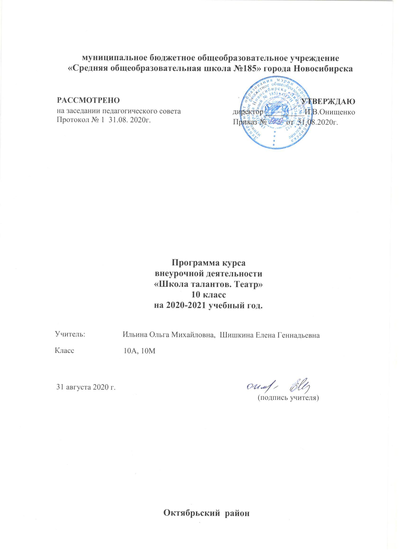
Пояснительная записка
Рабочая программа по внеурочной деятельности «Театральная мастерская» для десятого
класса разработана на основе Федерального государственного образовательного стандарта
и авторской программы курса «Театр» И.А. Генералова, образовательная система «Школа 2100» сборник программ.
Программа является обеспечением эстетического, интеллектуального, нравственного развития воспитанников. Воспитание творческой индивидуальности ребёнка, развитие интереса и отзывчивости к искусству театра и актерской деятельности.
Задачи, решаемые в рамках данной программы:
- знакомство детей с различными видами театра (кукольный, драматический, оперный, театр
- поэтапное освоение детьми различных видов творчества.
- совершенствование артистических навыков детей в плане переживания и воплощения
образа, моделирование навыков социального поведения в заданных условиях.
-воспитание творческой активности ребёнка, ценящей в себе и других такие качества, как
доброжелательность, трудолюбие, уважение к творчеству других.
Общая характеристика курса
Наряду с занятиями в школе обязательным является посещение драмтеатра, кукольного
театра и музея с последующим обсуждением увиденного в группе. На занятиях используются
как классические для педагогики формы и методы работы, так и нетрадиционные: посещение
театров, музеев, выставок, тематических экскурсий; просмотр видеофильмов, слайдов,
прослушивание музыки; игры и упражнения из театральной педагогики, сюжетно-ролевые
игры, конкурсы и викторины; работа с подручными материалами и изготовление бутафории.
Занятия проводятся в классе, переоборудованном в «театральный зал».
Большая роль в формировании способностей школьников отводится регулярному тренингу,
который проводится на каждом этапе обучения с учетом возрастных особенностей учащихся.
Задача тренинга – пробудить творческую фантазию и непроизвольность приспособления к
сценической условности. Актерский тренинг предполагает широкое использование элемента
В основе программы лежит идея использования потенциала театральной педагогики,
позволяющей развивать личность ребёнка, оптимизировать процесс развития речи, голоса,
Новизна образовательной программы состоит в том, что учебно-воспитательный процесс
осуществляется через различные направления работы: воспитание основ зрительской культуры, развитие навыков исполнительской деятельности, накопление знаний о театре, которые переплетаются, дополняются друг в друге, взаимно отражаются, что способствует
формированию нравственных качеств у воспитанников объединения.
Программа способствует подъему духовно-нравственной культуры и отвечает запросам
различных социальных групп нашего общества, обеспечивает совершенствование процесса
развития и воспитания детей. Выбор профессии не является конечным результатом программы, но даёт возможность обучить детей профессиональным навыкам, предоставляет условия для проведения педагогом профориентационной работы.
Полученные знания позволят воспитанникам преодолеть психологическую инертность,
позволят развить их творческую активность, способность сравнивать, анализировать,
планировать, ставить внутренние цели, стремиться к ним.
Отличительными особенностями и новизной программы является деятельностный подход к
воспитанию и развитию ребенка средствами театра, где школьник выступает в роли то актёра,
то музыканта, то художника, на практике узнаёт о том, что актёр – это одновременно и творец, и материал, и инструмент.
Основные виды деятельности, которые используются при работе с учащимися, являются:
· театральная игра;
· ритмопластика;
· культура и техника речи;
· основы театральной культуры;
· создание спектакля;
. экскурсии в театры.
Занятия состоят из теоретической и практической частей.
Теоретическая часть включает краткие сведения о развитии театрального искусства, цикл
познавательных бесед о жизни и творчестве великих мастеров театра, беседы о красоте вокруг
нас, профессиональной ориентации школьников. Практическая часть работы направлена на
получение навыков актерского мастерства. 70% содержания планирования направлено на
активную двигательную деятельность учащихся. Это: репетиции, показ спектаклей, подготовка костюмов, посещение театров. Остальное время распределено на проведение тематических бесед, просмотр электронных презентаций и сказок, заучивание текстов, репетиции. Для успешной реализации программы будут использованы Интерет-ресурсы, посещение спектаклей.
Программа строится на следующих концептуальных принципах:
- принцип успеха.
Каждый ребенок должен чувствовать успех в какой-либо сфере
деятельности. Это ведет к формированию позитивной «Я-концепции» и признанию себя как
уникальной составляющей окружающего мира.
- принцип динамики. Предоставить ребёнку возможность активного поиска и освоения
объектов интереса, собственного места в творческой деятельности, заниматься тем, что
нравиться.
- принцип демократии. Добровольная ориентация на получение знаний конкретно
выбранной деятельности; обсуждение выбора совместной деятельности в коллективе на
предстоящий учебный год.
- принцип доступности. Обучение и воспитание строится с учетом возрастных и
индивидуальных возможностей подростков, без интеллектуальных, физических и моральных
перегрузок
- принцип наглядности. В учебной деятельности используются разнообразные
иллюстрации, видеокассеты, аудиокассеты, грамзаписи.
- принцип систематичности и последовательности.
Систематичность и последовательность осуществляется как в проведении занятий, так в самостоятельной работе воспитанников. Этот принцип позволяет за меньшее время добиться больших результатов.
Спектакли будут ставиться на двух языках: русском и французском. Большую помощь в работе театральной студии будет оказывать родительский комитет классов во главе с Захаровой Л.М.
Описание места курса в учебном плане.
На изучение курса «Театральная мастерская» отводится 1 ч в неделю. Программа рассчитана всего на 34 часа в год.
Описание ценностных ориентиров содержания учебного курса.
Ценность жизни – признание человеческой жизни величайшей ценностью, что
реализуется в бережном отношении к другим людям и к природе. Ценность природы, Любовь к природе – это бережное отношение к ней как к среде обитания и выживания человека, а также переживание чувства красоты, гармонии, её совершенства, сохранение и приумножение её богатства. Ценность человека как разумного существа, стремящегося к добру и
самосовершенствованию. Ценность добра – направленность человека на развитие и сохранение жизни, через сострадание и милосердие как проявление высшей человеческой способности – любви. Ценность истины – это ценность научного познания как части культуры человечества, разума, понимания сущности бытия, мироздания. Ценность семьи как первой и самой значимой для развития ребёнка социальной и образовательной среды, обеспечивающей преемственность культурных традиций народов России от поколения к поколению и тем самым жизнеспособность российского общества. Ценность труда и творчества как естественного условия человеческой жизни, состояния нормального человеческого существования. Ценность свободы и социальной солидарности как свободы выбора человеком своих мыслей и поступков, признание прав и свобод человека, обладание чувствами справедливости, милосердия, чести, достоинства по отношению к себе и к другим людям. Ценность гражданственности – осознание человеком себя как члена общества, народа, представителя страны и государства. Ценность патриотизма – одно из проявлений духовной зрелости человека, выражающееся в любви к России, народу, малой родине, в осознанном желании служить Отечеству. Ценность человечества – осознание человеком себя как части мирового сообщества, для существования и прогресса которого необходимы мир, сотрудничество народов и уважение к многообразию их культур.
Формирование основ гражданской идентичности личности на базе восприятия мира как
единого и целостного при разнообразии культур, национальностей, религий; уважения истории и культуры каждого народа.
Формирование психологических условий развития общения, сотрудничества на основе:
доброжелательности, доверия и внимания к людям, готовности к сотрудничеству и дружбе,
оказанию помощи тем, кто в ней нуждается.
Уважения к окружающим умения слушать и слышать партнёра, признавать право каждого на
собственное мнение и принимать решения с учётом позиций всех участников.
Развитие ценностно-смысловой сферы личности на основе общечеловеческих принципов
нравственности и гуманизма: принятия и уважения ценностей семьи и образовательного
учреждения, коллектива и общества, и стремления следовать им; ориентации в нравственном
содержании и смысле как собственных поступков, так и поступков окружающих людей,
развития этических чувств (стыда, вины, совести) как регуляторов морального поведения;
формирования эстетических чувств и чувства прекрасного через знакомство с национальной,
отечественной и мировой художественной культурой.
Развитие умения учиться как первого шага к самообразованию и самовоспитанию, а именно:
развитие широких познавательных интересов, инициативы и любознательности, мотивов
познания и творчества; формирование умения учиться и способности к организации своей
деятельности (планированию, контролю, оценке).
Развитие самостоятельности, инициативы и ответственности личности как условия её
самоактуализации: формирование самоуважения и эмоционально-положительного отношения к себе, готовности открыто выражать и отстаивать свою позицию, критичности к своим
поступкам и умения адекватно их оценивать; развитие готовности к самостоятельным
поступкам и действиям, ответственности за их результаты; формирование целеустремлённости и настойчивости в достижении целей, готовности к преодолению трудностей и жизненного оптимизма.
Требования к уровню подготовки обучающихся.
В результате реализации программы у обучающихся будут сформированы УУД.
Личностные результаты.
У учеников будут сформированы:
• потребность сотрудничества со сверстниками, доброжелательное отношение к
сверстникам, бесконфликтное поведение, стремление прислушиваться к мнению
одноклассников;
• целостность взгляда на мир средствами литературных произведений;
• этические чувства, эстетические потребности, ценности и чувства на основе опыта
слушания и заучивания произведений художественной литературы;
осознание значимости занятий театральным искусством для личного развития.
Метапредметными результатами изучения курса является формирование следующих
универсальных учебных действий (УУД).
Регулятивные УУД:
Обучающийся научится:
понимать и принимать учебную задачу, сформулированную учителем;
планировать свои действия на отдельных этапах работы над пьесой;
осуществлять контроль, коррекцию и оценку результатов своей деятельности;
анализировать причины успеха/неуспеха, осваивать с помощью учителя позитивные
установки типа: «У меня всё получится», «Я ещё многое смогу».
Познавательные УУД:
Обучающийся научится:
пользоваться приёмами анализа и синтеза при чтении и просмотре видеозаписей,
проводить сравнение и анализ поведения героя;
понимать и применять полученную информацию при выполнении заданий;
проявлять индивидуальные творческие способности при сочинении рассказов, сказок,
этюдов, подборе простейших рифм, чтении по ролям и инсценировании.
Коммуникативные УУД:
Обучающийся научится:
включаться в диалог, в коллективное обсуждение, проявлять инициативу и активность
работать в группе, учитывать мнения партнёров, отличные от собственных;
обращаться за помощью;
формулировать свои затруднения;
предлагать помощь и сотрудничество;
слушать собеседника;
договариваться о распределении функций и ролей в совместной деятельности,
приходить к общему решению;
формулировать собственное мнение и позицию;
осуществлять взаимный контроль;
адекватно оценивать собственное поведение и поведение окружающих.
Предметные результаты:
Учащиеся научатся:
читать, соблюдая орфоэпические и интонационные нормы чтения;
выразительному чтению;
различать произведения по жанру;
развивать речевое дыхание и правильную артикуляцию;
видам театрального искусства, основам актёрского мастерства;
сочинять этюды по сказкам;
умению выражать разнообразные эмоциональные состояния (грусть, радость, злоба,
удивление, восхищение)
Воспитательные результаты работы по данной программе внеурочной деятельности
можно оценить по трём уровням.
Результаты первого уровня (Приобретение школьником социальных знаний): Овладение
способами самопознания, рефлексии; приобретение социальных знаний о ситуации
межличностного взаимодействия; развитие актёрских способностей.
Результаты второго уровня (формирование ценностного отношения к социальной
реальности): Получение школьником опыта переживания и позитивного отношения к
базовым ценностям общества (человек, семья, Отечество, природа, мир, знания,
культура).
Результаты третьего и четвертого уровня (получение школьником опыта
самостоятельного общественного действия): школьник может приобрести опыт
общения с представителями других социальных групп, других поколений, опыт
самоорганизации, организации совместной деятельности с другими детьми и работы в
команде; нравственно-этический опыт взаимодействия со сверстниками, старшими и
младшими детьми, взрослыми в соответствии с общепринятыми нравственными
нормами.
Содержание учебного курса

№ п/п | раздел | количество часов
 |  | теория |  | практика | итого
1 | Вводное занятие | 1 |  |  | 1
2 | Театральная игра | 1 |  | 4 | 5
3 | Ритмопластика |  |  | 3 | 3
4 | Культура и техника речи | 1 |  | 5 | 6
5 | Основы театральной культуры | 3 |  |  | 3
6 | Работа над спектаклем (пьесой, сказкой) | 3 |  | 12 | 15
7 | Заключительное занятие |  |  |  | 1
№ п/п | раздел |  | содержание
1 | Вводное занятие |  | -решение организационных вопросов;  -подведение итогов этапа обучения, обсуждение и анализ  успехов каждого воспитанника;
2 | Театральная игра |  | Игры на знакомство. Массовые игры. Игры на развитие памяти, произвольного внимания,  воображения, наблюдательности. Этюды на выразительность жестов.  Этюды с воображаемыми предметами. Этюды с  заданными обстоятельствами. Этюды на эмоции и  вежливое поведение. Импровизация игр-драматизаций.  Диагностика творческих способностей  воспитанников.
3 | Ритмопластика |  | Коммуникативные, ритмические, музыкальные,  пластические игры и упражнения. Развитие свободы и выразительности телодвижений.
4 | Культура и техника речи |  | Артикуляционная гимнастика. Устранение дикционных недостатков и тренинг правильной дикции. Дыхательные упражнения. Постановка речевого голоса. Речь в движении. Коллективное сочинение сказок. Диалог и монолог. Работа над стихотворением и басней.
5 | Основы театральной культуры |  | Система занятий - бесед, направленных на расширение представлений о театре

Формы занятий - групповые и индивидуальные занятия для отработки дикции, мезансцены.
Постановка сценок к конкретным школьным мероприятиям, инсценировка сценариев
школьных праздников, театральные постановки сказок, эпизодов из литературных
произведений, - все это направлено на приобщение детей к театральному искусству и
мастерству.
Методы работы.
Продвигаясь от простого к сложному, ребята смогут постичь увлекательную науку
театрального мастерства, приобретут опыт публичного выступления и творческой работы.
Важно, что в театральном кружке дети учатся коллективной работе, работе с партнёром, учатся общаться со зрителем, учатся работе над характерами персонажа, мотивами их действий, творчески преломлять данные текста или сценария на сцене. Дети учатся выразительному чтению текста, работе над репликами, которые должны быть осмысленными и прочувствованными, создают характер персонажа таким, каким они его видят. Дети привносят элементы своих идеи, свои представления в сценарий, оформление спектакля.
Кроме того, большое значение имеет работа над оформлением спектакля, над декорациями и
костюмами, музыкальным оформлением. Эта работа также развивает воображение, творческую активность школьников, позволяет реализовать возможности детей в данных областях деятельности.
Важной формой занятий данного кружка являются экскурсии в театр, где дети напрямую
знакомятся с процессом подготовки спектакля: посещение гримерной, костюмерной, просмотр спектакля. Совместные просмотры и обсуждение спектаклей, фильмов, посещение театров, выставок местных художников; устные рассказы по прочитанным книгам, отзывы о
просмотренных спектаклях, сочинения.
Беседы о театре знакомят ребят в доступной им форме с особенностями реалистического
театрального искусства, его видами и жанрами; раскрывает общественно-воспитательную роль театра. Все это направлено на развитие зрительской культуры детей.
Освоение программного материала происходит через теоретическую и практическую части,
в основном преобладает практическое направление. Занятие включает в себя организационную, теоретическую и практическую части. Организационный этап предполагает подготовку к работе, теоретическая часть очень компактная, отражает необходимую информацию по теме.

